

**每日市场报告**

**2024年12月13日** 

 **市场综述**

美国三大股指全线收跌，道指跌0.53%报43914.12点，标普500指数跌0.54%报6051.25点，纳指跌0.66%报19902.84点。美元指数涨0.34%报107.02，离岸人民币对美元涨46个基点报7.2753。国际油价小幅下跌，美油2025年1月合约跌0.4%，报70.01美元/桶。布油2025年2月合约跌0.22%，报73.36美元/桶。国际贵金属期货大幅收跌，COMEX黄金期货跌1.87%报2705.2美元/盎司，COMEX白银期货跌4.25%报31.565美元/盎司。ICE3月原糖期货合约跌1.88%报20.92美分/磅，ICE3月期棉期货合约跌0.2%报70.05美分/磅。

图表1：全球主要股指涨跌幅（%）

资料来源：公开资料整理、瑞达国际

 **消息回顾**

【欧洲央行将三大关键利率均下调25个基点。这也是欧洲央行在今年6月宣布降息后，年内第四次降息。根据欧洲央行公布的最新利率决议，存款机制利率降为3.0%，主要再融资利率降为3.15%，边际借贷利率降为3.40%。 】

【瑞士央行宣布，将基准利率下调50个基点至0.50%，为今年以来连续第四次降息，高于市场预期的25个基点。这是瑞士央行自2015年1月紧急降息以来最大幅度的降息。】

【法国看守内阁会议就2025年度财政预算提出一份“特别法”草案，以防止政府因资金问题陷入停摆，该草案将于下周提交议会审议。】

【美国11月PPI同比升3.0%，预期升2.6%，前值从升2.4%修正为升2.6%；环比升0.4%，预期升0.2%，前值从升0.2%修正为升0.3%。核心PPI同比升3.4%，预期升3.2%，前值从升3.1%修正为升3.4%；环比升0.2%，预期升0.2%，前值从持平修正为升0.3%。】

【美国上周初请失业金人数24.2万人，预期22.0万人，前值从22.4万人修正为22.5万人。】

【澳大利亚11月就业人口增3.56万人，预期增2.5万人，前值增1.59万人；季调后失业率3.9%，预期4.2%，前值4.10%。】

 **今日关注**

|  |  |  |
| --- | --- | --- |
| 时间 | | 数据/事件 |
| 2024/12/13 | 16:00 | 欧洲央行管委维勒鲁瓦发表讲话 |
| 2024/12/13 | 17:00 | 欧洲央行管委霍尔茨曼发表讲话 |
| 2024/12/13 | 18:00 | 欧元区10月工业产出 |
| 2024/12/13 | 21:30 | 美国11月进口/出口物价指数 |

**观点汇总**



**美元指数**

美元指数涨0.34%报107.02，非美货币多数下跌，欧元兑美元跌0.28%报1.0467，英镑兑美元跌0.61%报1.2674，澳元兑美元跌0.03%报0.6367，美元兑日元涨0.13%报152.66。美元指数昨日创下两周新高。由于美国11月生产者价格指数PPI增幅超出预期，推动美债收益率上升，这对美联储政策具有鹰派信号，美元因此获得支撑。但此次上涨主要由食品和能源价格驱动，而核心PPI符合预期。然而，美元的涨幅受到限制，因为美国周度初请失业金人数意外升至8周高点，表明劳动力市场疲软，这对美联储政策具有鸽派影响。欧洲央行宣布降息25个基点，并表示在通胀接近目标、经济仍疲软的情况下，将继续开放进一步宽松的可能性。欧洲收益率全线走低带动欧元下行。据路透社报道，日本央行认为无需急于进一步加息，并倾向于在下周会议上维持利率不变，这对日元构成压力。此外，美债收益率上升也对日元不利。展望未来，近期数据可能促使美联储在谨慎且有节制的政策上进一步加强，短期内美元获支撑。

图表2：美元指数走势图

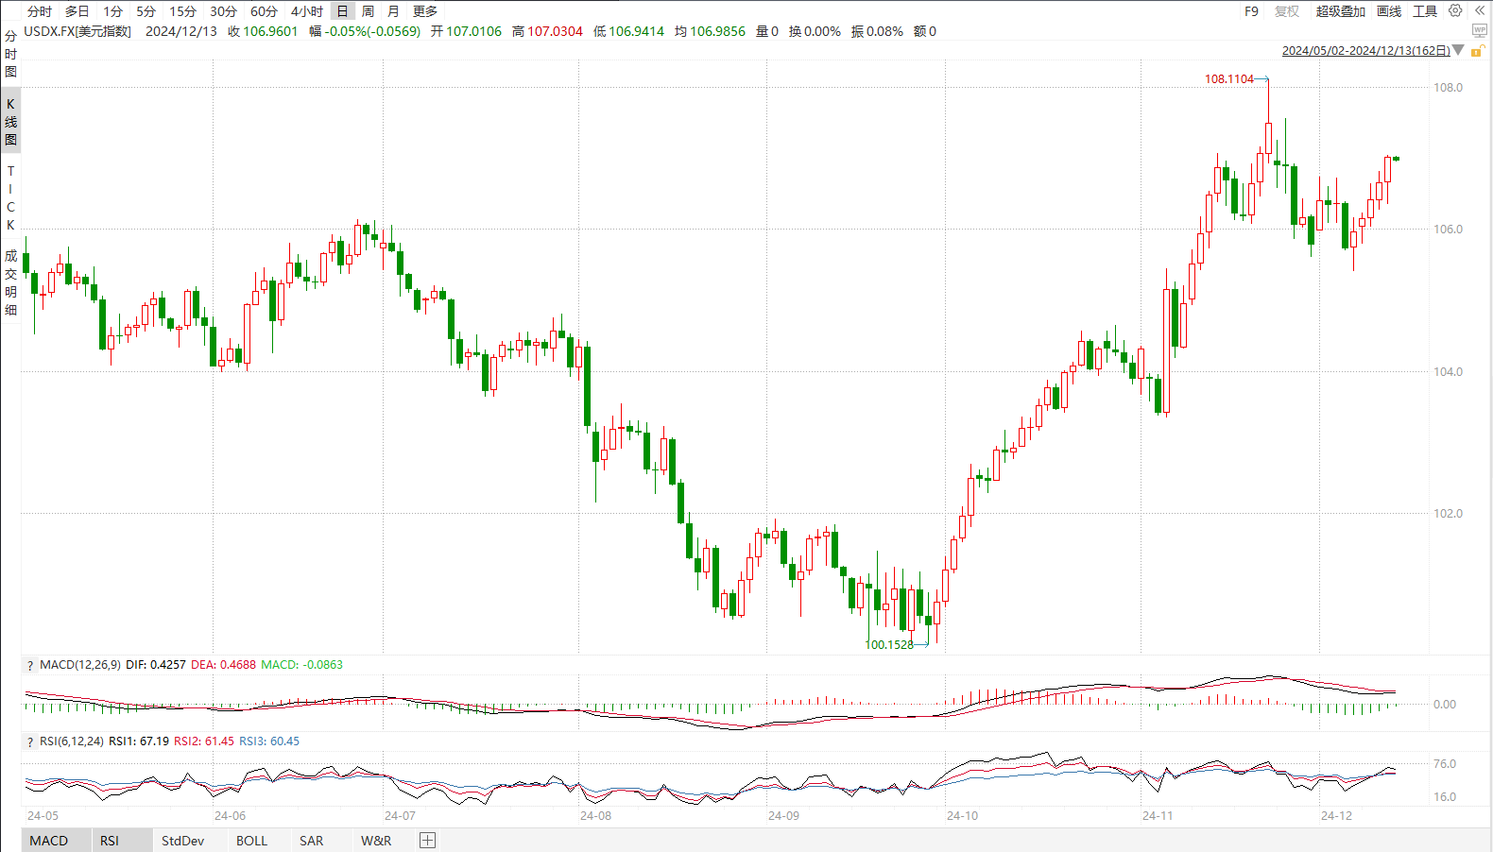

资料来源：wind、瑞达国际

**S&P500**

截至12月13日，标普500指数下跌0.54%，至6051.25点；迷你标普500主力合约下跌0.47%至6058.75点。美国11月PPI同比升3%，环比升0.4%；核心PPI同比升3.4%，环比升0.2%，涨幅均高于预期及前值。受到PPI反弹的拖累，美股周四回落。目前，市场认为美联储12月降息的可能超过98%，但1月份预计暂停降息，降息预期对美股进一步上涨起到催化作用。策略上，建议择机逢低买入。

图3：S&P500走势图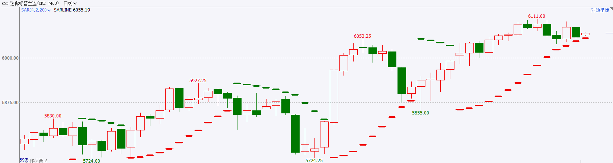

资料来源：wind、瑞达国际

**富时中国A50**

截至12月12日，富时中国A50指数上涨1.32%至13680.88点；新交所富时A50期指主力合约上涨1.42%至13667点。国内方面，经济基本面，11月通胀数据依旧保持低位运行，CPI环比、同比均较上月下滑，经济仍面临通缩压力，食品价格环比降幅尤为明显，拖累相关板块下行；工业品需求有所恢复，PPI环比由降转涨，同比降幅收窄，与制造业PMI的扩张形成呼应，后续随着价格向CPI传导，通缩压力或得到缓解。此外，11月进出口数据中，贸易顺差依旧保持高位，出口同比虽有所回落，但主要受去年基数较高影响，在特朗普关税政策影响下，国内”抢出口“效应明显。政策面，中央经济工作会议于12月11日至12日举行，会议延续此前政治局会议的部署，要求明年实施更加积极的财政政策，提高财政赤字率；同时实施适度宽松的货币政策，适时降准降息，保持流动性充裕。保持人民币汇率在合理均衡水平上的基本稳定。整体来看，海外美联储降息预期再次升温，外部环境对国内市场的压制减弱。国内相关会议定调积极，对市场起到有力支撑，结合此前一系列利好政策，经济有望企稳回升，并推动投资者信心回暖。策略上，建议逢低买入。

图4：富时中国A50走势图

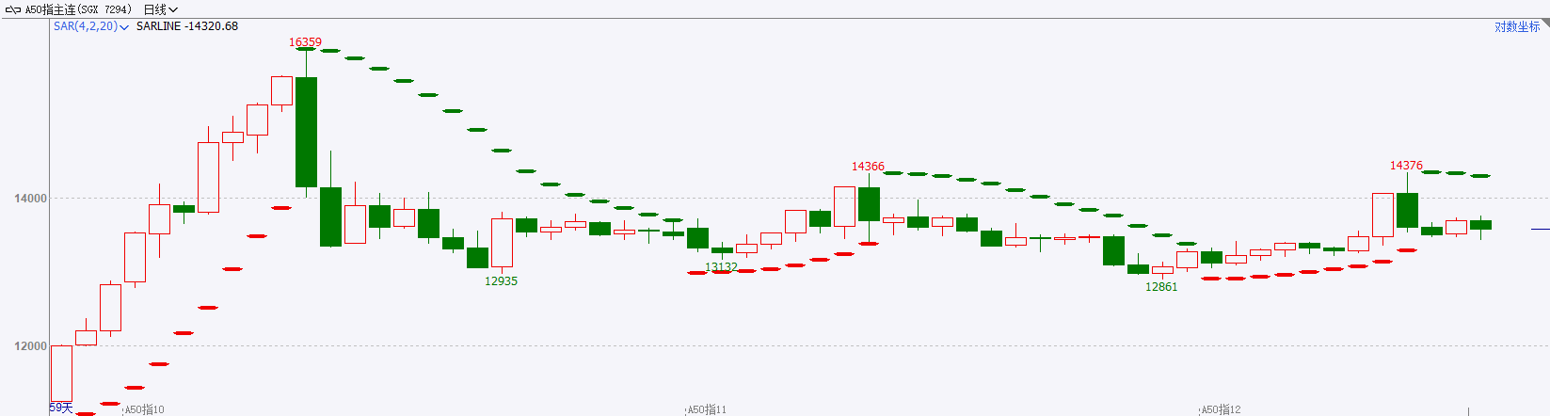

资料来源：wind、瑞达国际

**铜**

隔夜COMEX铜震荡偏弱，报收4.242美元/磅，涨跌幅-0.31%。国际方面，美国11月PPI同比升3.0%，预期升2.6%，前值从升2.4%修正为升2.6%；环比升0.4%，预期升0.2%，前值从升0.2%修正为升0.3%。核心PPI同比升3.4%，预期升3.2%，前值从升3.1%修正为升3.4%；环比升0.2%，预期升0.2%，前值从持平修正为升0.3%。国内方面，中央经济工作会议在北京举行。会议指出，明年要保持经济稳定增长，保持就业、物价总体稳定，保持国际收支基本平衡，促进居民收入增长和经济增长同步。要实施更加积极的财政政策，提高财政赤字率。要实施适度宽松的货币政策，适时降准降息。保持人民币汇率在合理均衡水平上的基本稳定。会议确定，明年要抓好大力提振消费、提高投资效益，全方位扩大国内需求等九大重点任务。库存方面，截至12月12日，LME铜库存为268425吨，环比-75吨；COMEX铜库存94420短吨，环比+878短吨；SHFE每日仓单18247吨，环比-457吨。美元美债方面，美元指数在欧盘前开启涨势，而后在美盘时段上演“过山车行情”，冲上107关口，最终收涨0.34%，报107.01。美债收益率日内涨超1%，两年期美债收益率收报4.201%，10年期美债收益率收报4.334%。操作建议，纽铜主力合约轻仓逢低短多交易，仅供参考。

图5：铜日线走势图

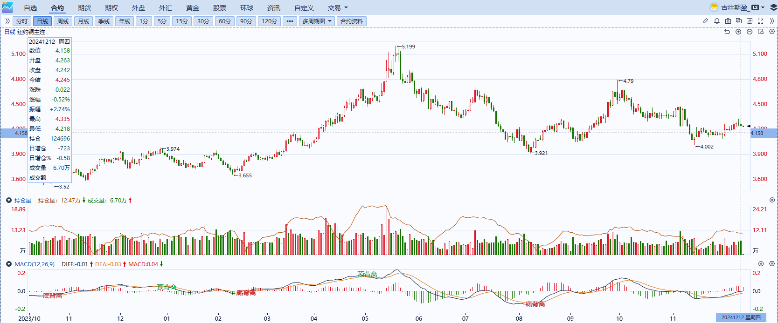

资料来源：同花顺、瑞达国际

**黄金**

周四COMEX黄金主力合约下跌1.76%，至2705.2美元每盎司。昨日公布的美国11月PPI同比上涨3%，高于预期的2.6%及前值2.4%。核心PPI同比上涨3.4%，高于预期的3.2%并与修正后前值的3.4%持平。整体PPI数据随CPI一同上涨，侧面体现整体通胀水平仍保有一定压力。除PPI数据外，昨日公布的美国上周初请失业金人数录得24.2万人，高于预期的22万人，同时前值由22.4万人上修至22.5万人，整体失业金申请人数略高于预期或暗示劳动力供给将得到一定补充，未来劳动力市场或有望降温并进一步带动薪资增速回落。往后看，短期内美国经济数据保持火热或持续削弱未来市场对美联储降息的预期概率，整体利率预期持续回升或进一步给予美元指数及美债收益率一定支撑，贵金属价格受此影响或相对承压。操作上建议，日内轻仓做空，请投资者注意风险控制。

图6：COMEX黄金日线走势图

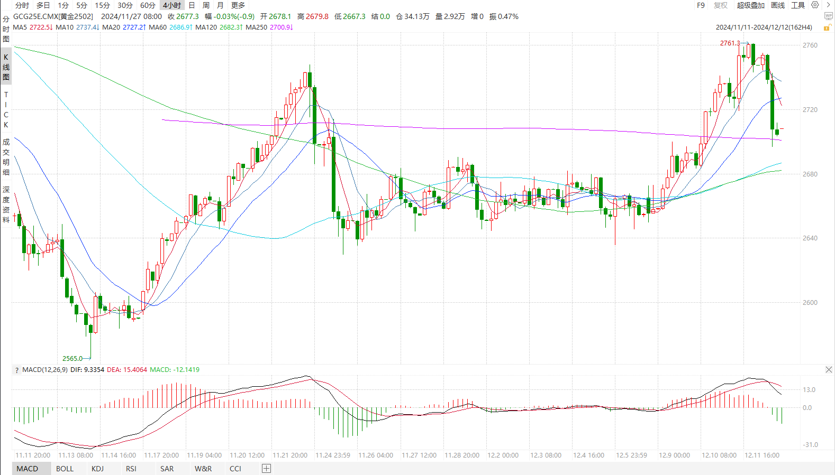

资料来源：wind、瑞达国际

**原油**

美国CPI数据符合预期，美联储12月降息概率升高，欧洲央行如期降息25个基点，美元指数呈现上涨；中国适度宽松货币政策提振经济预期。欧佩克联盟将自愿减产措施延长至2025年4月；叙利亚局势较为动荡，欧美将对俄罗斯石油出口加强制裁，地缘局势有所反复；国际能源署预计明年油市供应充足，欧佩克下调全球原油需求预估，全球需求放缓忧虑加剧市场震荡，短线原油期价呈现宽幅震荡。操作上，建议短线交易为主。

图7：原油（WTI）走势图

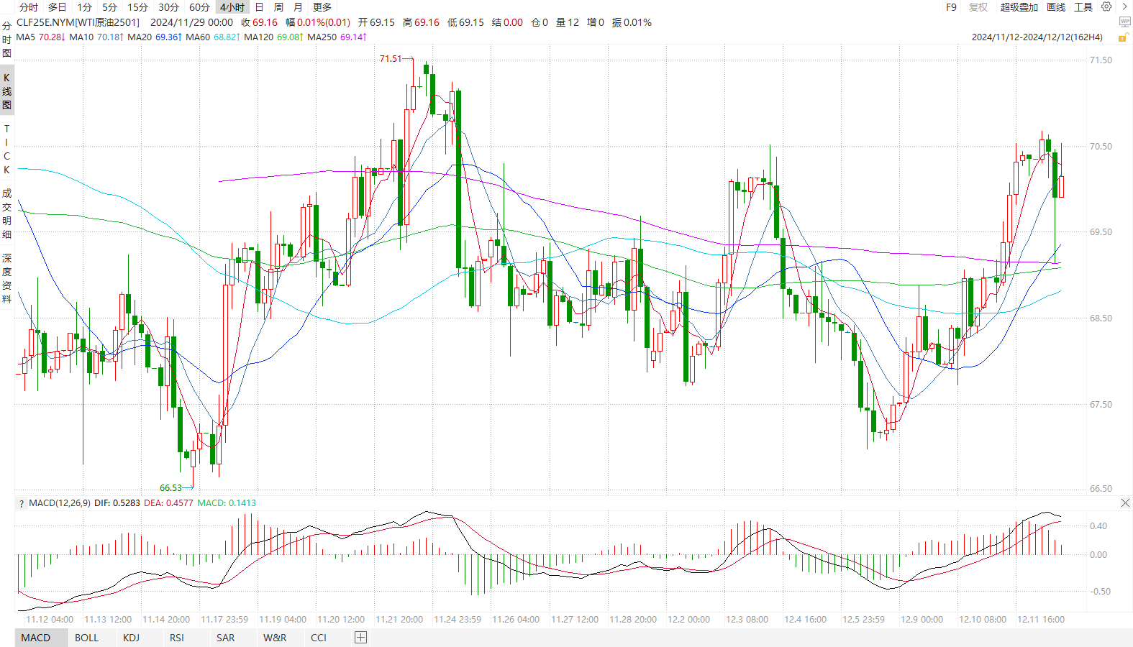

资料来源：Wind、瑞达国际

**ICE原糖**

洲际期货交易所（ICE）原糖期货周四下跌，因预报显示巴西中南部11月下半月甘蔗压榨量大于预期。交投最活跃的ICE 3月原糖期货合约收盘收跌0.39美分或1.80%，结算价每磅20.89美分。

巴西糖库存低位仍有支撑。巴西对外贸易秘书处公布的出口数据显示，巴西11月份出口食糖339.1万吨，同比去年同期的364.4万吨减少6.90%。2024年1-11月巴西糖累计出口3543.2万吨，较去年同期的2749.6万吨增长28.86%，由于印度糖供应缺席出口市场，该国扩大了其在全球贸易中的份额。不过巴西压榨基本结束，后期出口速度将逐渐放缓。

美糖主力价格关注上方压力23.0美分/磅，下方支撑19.0美分/磅。建议3月 ICE 期糖短期观望。

图8：ICE原糖期货主力合约日走势图

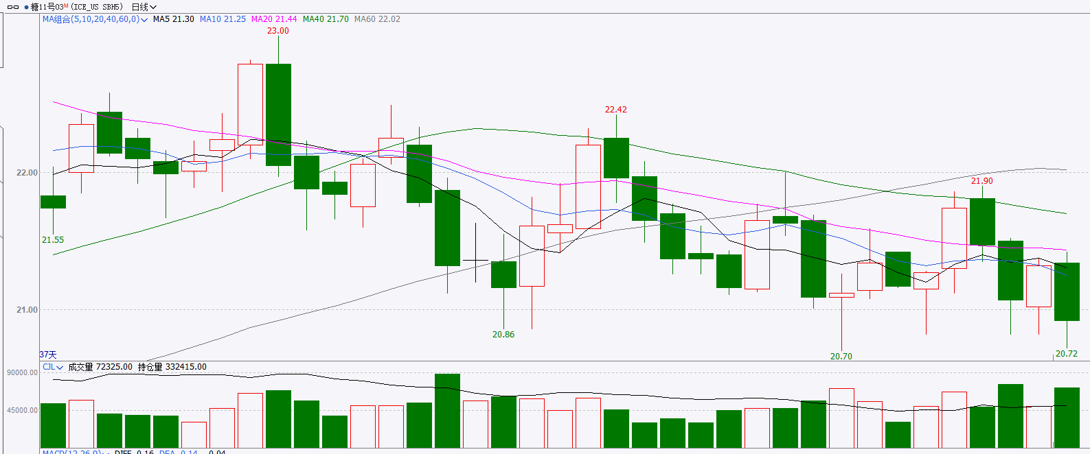

资料来源：wind、瑞达国际

**ICE棉花**

洲际交易所(ICE)棉花期货周四下跌，承压于美元强劲，且美农周度出口销售报告凸显采购活动的低迷。交投最活跃的ICE 3月期棉收跌0.06美分或0.10%，结算价报70.09美分/磅。

据美国农业部(USDA)报告显示，11月28日止当周，2024/25年度美国棉花出口销售净增17.07万包，较前周减少47%，较前4周平均水平减少33%；2024/25年度美国棉花出口装运量15.75万包，较前周增加21%，较前4周平均水平增加17%。当周美国棉花出口签约量大幅减少，出口销售数据相对疲软。

图9：ICE棉花期货主力合约日走势图

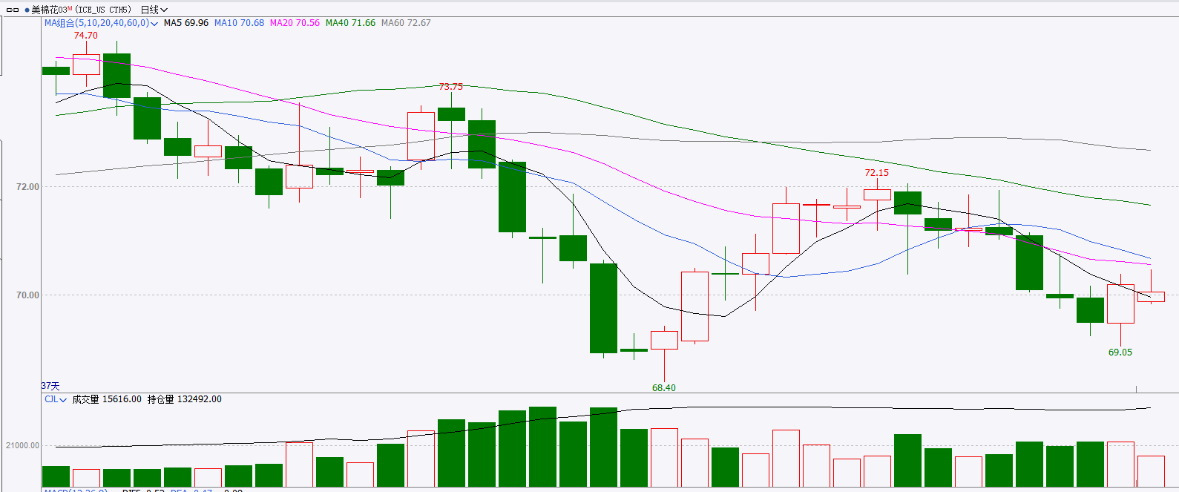

资料来源：wind、瑞达国际

△ 免责声明

此报告由瑞达国际所编制。本报告采用之资料及意见均相信可靠及准确，但本公司并不对各分析或有关资料之可靠性及准确性作出全面性保证。本报告只供客户或读者作参考之用，客户或读者不应完全依靠本报告内容作为投资准则。

本报告之资料及意见如有任何更改，恕不另行通知。本报告并非及并无意图构成任何作价或招揽进行买卖本报告 提及的商品。本公司不会对任何因依靠本报告作出任何买卖而引致之任何损失承担任何责任。



24小时客服电话： 00852 - 25342000/86 - 13603059885

24小时传真电话： 00852 - 25632368

客服邮箱： cs@ruida- int . com

客服QQ： 203195058/2938472186

网址：www. ruida- int . com

地址: 香港湾仔菲林明道8号大同大厦17楼05 - 06室